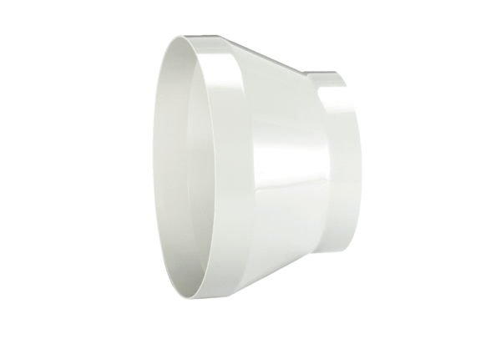Redukce REM 22/15Obsah dodávky: 1 kusSortiment: C
Typové číslo: 0059.0635Výrobce: MAICO

